附件3 创新中国活动资料：

创新中国DEMO CHINA
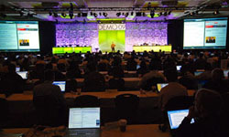
创新中国DEMO CHINA是源于美国、成长于中国的规模最大的创业类项目秀比赛。
美国血统的DEMO活动起源于1990年，每年举办两次，通过其备受信任的专家组挑选具有强劲发展动力的高技术项目推荐给风险投资家、国际媒体和行业内大公司的主管，为具有创新精神的企业铺平发展道路。知名的Tivo, Palm Pilot, Java, Collection based search, Skype等技术均诞生于此平台。
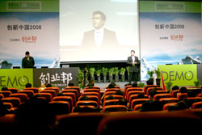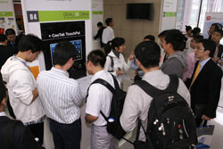
DEMO活动自2006年成功引入中国后，结合本地特色，不断成长壮大，现已成功举办5届，成为创新项目在中国寻找风险投资、发展业务伙伴的最具影响力的大型活动之一，每年有将近200家创新型的企业在创新中国的舞台上展现他们的产品，累计成功融资近30家企业，金额近7000万美元。作为中国创业和投资领域一年一度的盛会，而被称为中国创新项目的金手指。
2010年创新中国DEMO CHINA活动走过了北京、上海、广州、大连、杭州、成都、西安、苏州等11个中国主流创业城市，深度挖掘最具成长性、创新性的创业企业，并首度联合联想“创业之星”，二次携同“Qprize创业计划大赛”，60多家胜出企业同台竞技，终极PK，角逐“创新之星”和“成长之星”。
创新中国2011将再度拓展创业城市，今年也将走进风景秀丽的“太湖明珠”无锡等后起创业新秀城市，决赛于美丽的西子湖畔杭州。
创新中国DEMO CHINA2011将延其豪华评委阵容的特点，联合国内最顶级的风险投资机构，最活跃的天使投资人，最杰出的成功商业领袖，每一位参赛选手都有机会现场聆听他们的商业智慧，获得他们的睿智点评。
创新中国DEMO CHINA2011仍保持网络投票互动功能，大家通过登录新浪和DEMO官网均有机会对您看好的项目投票，对于未能由现场评委直接选拔进入决赛的优秀参选项目，将仍有可能通过网友热烈推荐做为复活项目参加决赛PK。

活动形式：
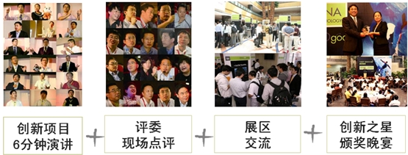
活动亮点：
1. 国际品牌，全球参与
每年DEMO CHINA不仅受到内陆大量企业追捧，同时也吸引了很多来自台湾、美国等优秀企业的积极参与，加强了海内外的交流；
2. DEMO CHINA的专业性
不同于市场上的其他活动，DEMO CHINA是最专业的针对中小企业的投融资活动。在投融资领域，DEMO CHINA被称为专业版的“赢在中国”；
3. 汇聚各地优质创新项目
每年DEMO CHINA都要走过全国各地主流创业城市，深度挖掘最具潜力的优质创新项目，并经历专家组的层层筛选，最终才可登台展示；
2010年路演覆盖城市:北京、西安、上海、武汉、成都、杭州、大连、南昌、广州、青岛、苏州；
4. 庞大的评委阵容
均由国内外最活跃的本土及海外基金的董事总经理、合伙人等代表组成，其管理的资产超过百亿美元；
5. 高层次的参会者
主要构成为企业高管、风险投资及专业服务机构、著名行业媒体和记者；
6. 得天独厚的媒体优势
依靠多渠道的媒体宣传，线上线下综合推广，网络平媒兼备；
7. 政府及协会的大力支持
天津经济技术开发区、北京市政府、中关村管委会、海淀区政府以及各大行业协会都对DEMO CHINA提供了大量的帮助；
8. 活动效果显著，成功率高；
成功案例：说宝堂、麦路、中文在线、Pingco、酷6等；
9. 新颖的形式；
独特的6分钟非PPT表演形式，让企业创智尽情发挥。

